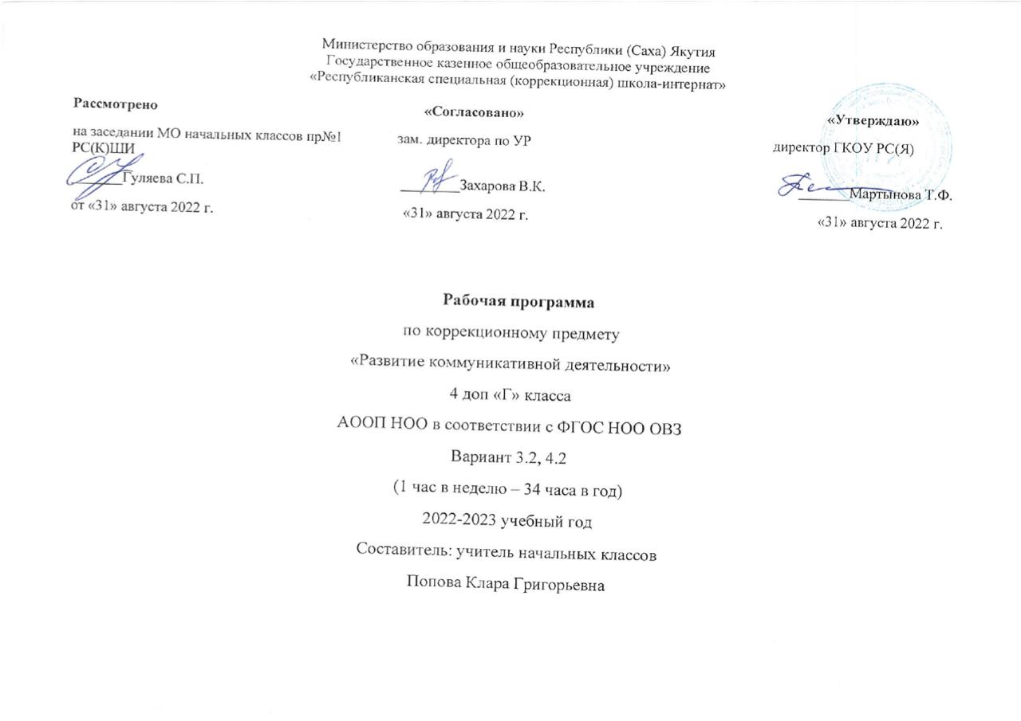РАЗВИТИЕ КОММУНИКАТИВНОЙ ДЕЯТЕЛЬНОСТИ
ПОЯСНИТЕЛЬНАЯ ЗАПИСКА

Основа рабочей программы:
Рабочая программа разработана на основе Федерального государственного стандарта начального общего образования для детей с ограниченными возможностями здоровья, утвержденного приказом Министерства образования и науки Российской Федерации от «19» декабря 2014 г. № 1598, и Примерной Программы по Развитию коммуникативной деятельности а также АООП обучающихся с нарушением зрения (вариант 4.2, вариант 3.2), утвержденной на совещании МО начальных классов ГКОУ РКСШИ __. 08.2022 г. протокол № 1.

Содержание коррекционно-развивающего курса «Развитие коммуникативной деятельности»
Отбор содержания коррекционно-развивающего курса «Развитие коммуникативной деятельности» обусловлен:
- особенностями развития слабовидящих обучающихся, уровнем психофизического развития детей, поступающих в школу, уровнем развития компенсаторных процессов, необходимых для систематического обучения;
- обедненностью чувственного опыта, требующего развития сенсорной сферы, формирования, обогащения, коррекции чувственного опыта;
- обедненностью социального опыта, трудностями социальной адаптации;
- особыми образовательными потребностями обучающихся;
- низкой эффективностью коммуникативных умений.
Содержание коррекционно-развивающего курса «Развитие коммуникативной деятельности» в 4 дополнительном классе имеет 5 разделов:
Общение и его роль в жизни человека.
Формирование образа человека.
Формирование коммуникативной грамотности.
Формирование знаний и умений в области социального взаимодействия.
Формирование компенсаторных способов устранения коммуникативных трудностей.
Содержание раздела «Общение и его роль в жизни человека» направлено на формирование у ребенка положительного отношения к миру, к себе и окружающим людям (родителям, педагогам, сверстникам); формирование представлений о речевом и неречевом (мимика, жесты, позы, взгляды) общении; развитие умения использовать нарушенное зрение и слух для ориентации в коммуникативной ситуации; определять внешний вид человека, наиболее характерные позы, жесты, мимику, пантомимику, используя осязательные навыки. Обучающиеся приобретают и расширяют опыт выражения собственных эмоциональных состояний, приобретенный в предыдущих классах, учатся осознавать роль общения в жизнедеятельности человека, осваивают нормы и правила общения.
Содержание раздела «Формирование образа человека» направлено на расширение представлений о себе, расширение и обогащение представления о своем теле, качествах характера, формирование представления о своих умениях и возможностях. Обучающиеся продолжают знакомиться с базовыми эмоциями, учатся правильно применять движения и действия в ситуации общения; расширяют опыт восприятия и понимания партнера по общению.
Содержание раздела «Формирование коммуникативной грамотности» направлено на приобретение и развитие практических навыков коммуникации и их реализацию посредством вербальных и невербальных средств общения; формирование умения оценивать результативность общения, развитие и совершенствование основных речевых форм общения; развитие грамотно оформленной речи, использование темпа, тембра, громкости речи, пауз, поз и мимики в игровой и учебной деятельности, умение принимать участие в беседе.
Содержание раздела «Формирование знаний и умений в области социального взаимодействия» направлено на развитие способности вступать в процесс общения и поддерживать его, овладение нормами и правилами поведения и реализации их в процессе общения, усвоение практических навыков социального взаимодействия в разнообразных видах деятельности. Развитие контролирующей и регулирующей роли зрения в совместных с партнером действиях.
Содержание раздела «Формирование компенсаторных способов устранения коммуникативных трудностей» направлено на развитие возможностей использования нарушенного зрения, сохранных анализаторов для ориентации в коммуникативной ситуации; обучение владению монологической и диалогической формами речи; умению вступать в процесс общения; формирование и расширение представлений о нормах речевого этикета в соответствии с конкретной коммуникативной ситуацией; развитие умения формировать речевые модели и грамотно использовать их в ситуациях общения.
В 3 классе обучающиеся развивают навыки коммуникативной деятельности, приобретенные в предыдущих классах, продолжают приобретать опыт коммуникации, практических навыков общения в разнообразных видах деятельности и ситуациях общения.
Содержание коррекционного курса «Развитие коммуникативной деятельности»
Общение и его роль в жизни человека
Общение в жизни человека. Человек как адресат и адресант общения. Нормы и правила общения. Средства речевого и неречевого общения. Ситуации общения. Виды взаимодействия с партнёром по общению. Роль слуха, речи, движений, зрения в общении.
Формирование образа человека
Формирование образа о себе. Развитие психо - моторного образования «схема тела». Обогащение опыта самовыражения. Формирование образа другого человека. Внешний облик человека. Взгляд. Речь и голос человека. Эмоции человека (базовые эмоции) и их экспрессивное выражение. Движения и действия человека в ситуации общения. Образ человека в соответствии с его деятельностью и родом занятий. Расширение и обогащение опыта восприятия и понимания партнера по общению.
Формирование коммуникативной грамотности
Развитие знаний и умений в области невербальной коммуникации. Формирование представлений о мимических, пантомимических, интонационных средствах невербального общения. Ознакомление с фонационными (темп, тембр, громкость речи, заполнение пауз) и кинетическими (жесты, поза, мимика) невербальными средствами. Взгляд как средство коммуникации. Развитие двигательно-мышечного компонента невербальных средств общения. Развитие эмоционального компонента невербальных средств. Развитие гностического компонента невербальных средств общения.
Развитие знаний и умений в области вербальной коммуникации.
Формирование знаний о средствах речевой коммуникации: слово, предложение. Развитие и повышение речевой культуры. Формирование представлений о диалоге как форме речевого общения. Развитие основ риторики.
Развитие способности выражать свои мысли, чувства, идеи, способности понимать, что было сказано или сделано для тебя.
Формирование умения продуцировать и интерпретировать невербальные и вербальные средства общения.
Формирование знаний и умений в области социального взаимодействия
Формирование умений привлечь внимание к себе, к предмету, к явлению, к другому человеку, предлагать и вступать во взаимодействие, брать предметы и др. Совершенствование пространственных, предметно-пространственных, социально-бытовых представлений и умений, актуальных для социального взаимодействия с партнером по общению. Развитие координации совместных с партнером действий. Развитие контролирующей и регулирующей роли зрения в совместных с партнером действиях.
Формирование компенсаторных способов устранения коммуникативных трудностей.
Развитие слухового восприятия как способа ориентации в коммуникативной ситуации. Формирование умений моделировать ситуацию общения. Развитие воображения. Расширение опыта в подключении и использовании нарушенного зрения в ситуацию общения, социального взаимодействия. Развитие способности к координации очерёдности высказываний. Развитие регулирующей функции эмоций в процессе общения. Формирование речевых моделей.
Формирование представлений о нормах поведения в определенных ситуациях.
Формы организации учебных занятий.
В силу ограничения наполняемости классов слабовидящих (наполняемость классов составляет 12 человек) и их особых образовательных потребностей преимущественным видом работы является индивидуальная форма. Также может быть использована фронтальная и парная формы организации учебных занятий.

Планируемые результаты освоения курса
Программа коррекционного курса «Развитие коммуникативной деятельности» обеспечивает достижение определенных личностных, метапредметных и предметных результатов.
Личностными результатами изучения курса являются следующие умения:
личностное самоопределение, восприятие «образа Я» как субъекта предметно-практической деятельности;
осознание значимости общения в жизни человека и для своего дальнейшего развития;
формирование потребности в общении, в использовании средств общения;
обогащение представлений о себе и своих коммуникативных возможностях;
формирование представлений о вербальных и невербальных средствах общения;
приобретение первоначального опыта общения;
развитие межличностной системы координат «слабовидящий – нормально видящий»;
приобретение опыта самовыражения в мимике, жестах, пантомимике, речи, взглядом;
ориентация на самостоятельность, активность, социально-бытовую независимость;
формирование положительной самооценки.
Метапредметными результатами изучения курса является формирование универсальных учебных действий (УУД).
Регулятивные УУД:
принимать и сохранять учебную задачу;
учитывать выделенные учителем ориентиры - действия в новом учебном материале в сотрудничестве с учителем;
адекватно воспринимать предложения и оценку учителей, товарищей, родителей и других людей;
адекватно использовать сохранные анализаторы для формирования компенсаторных способов деятельности;
умение адекватно запрашивать и принимать необходимую практическую помощь.
Познавательные УУД:
строить сообщения в устной и письменной форме;
владеть компенсаторными способами познавательной деятельности.
Коммуникативные УУД:
учитывать разные мнения и стремиться к координации различных позиций в сотрудничестве;
формулировать собственное мнение и позицию;
адекватное использование коммуникативных, прежде всего речевых, средств для решения различных коммуникативных задач;
построение монологического высказывания, владение диалогической формой коммуникации;
задавать вопросы, необходимые для организации собственной деятельности и сотрудничества с партнёром;
адекватно использовать речевые средства для решения различных коммуникативных задач;
строить монологическое высказывание, владеть диалогической формой речи;
адекватно использовать компенсаторные способы, зрительное восприятие для решения различных коммуникативных задач;
использовать адекватные невербальные средства общения для взаимодействия с партнером.
Предметными результатами изучения коррекционно-развивающего курса
«Развитие коммуникативной деятельности» является сформированность следующих умений:
понимание роли общения в жизни человека;
понимание основных норм и правил общения;
понимание и дифференцирование средств речевого и неречевого общения;
осознание роли зрения, речи, движений, слуха в общении;
дифференцирование частей тела, использование движения тела адекватно ситуации общения;
дифференцирование, узнавание, называние базовых эмоций;
применение некоторых движений и действий человека в ситуации общения;
использование адекватно ситуации вербальных и невербальных средств общения;
практическая дифференциация двигательно-мышечных ощущений в процессе использования невербальных и вербальных средств общения;
использование собственных коммуникативных способностей;
использование пространственных, социально-бытовых представлений, умений и навыков в коммуникативной деятельности;
использование сохранных анализаторов для ориентации в коммуникативной ситуации;
моделирование разных ситуаций общения;
построение и использование речевых моделей.
Проверка и оценка усвоения программы.
Объективная оценка знаний, умений и навыков, учащихся достигается сочетанием различных видов текущей и итоговой проверки знаний, таких как: устный, индивидуальный, фронтальный опрос, выполнение заданий, практических работ, проведение текущих и итоговых контрольных работ и др.
Проверка освоения программы осуществляется в процессе проведения диагностики: стартовой, промежуточной и контрольной.
При оформлении полученных материалов на каждого ребенка составляется карта обследования, в которой отражается динамика продвижения ученика.

СОДЕРЖАНИЕ УЧЕБНОГО ПРЕДМЕТА

№ | Название раздела | Кол-во часов
1 | Общение и его роль в жизни человека. | 2 ч
2 | Формирование образа человека. | 3 ч
3 | Формирование коммуникативной грамотности. | 10 ч
4 | Формирование знаний и умений в области социального взаимодействия. | 9 ч
5 | Формирование компенсаторных способов устранения коммуникативных трудностей. | 10 ч
 | Всего | 34 ч

Место коррекционно-развивающего предмета в учебном плане
Рабочая программа по «Развитию коммуникативной деятельности» предусматривает в 4 доп классе - 17 часов за год ( 0,5 часов в неделю) согласно Учебному плану ГКОУ РСКШИ на 2022-2023 учебный год.

ОСОБЕННОСТИ РЕАЛИЗАЦИИ ОБЩЕОБРАЗОВАТЕЛЬНОЙ ПРОГРАММЫ ПРИ ОБУЧЕНИИ ОБУЧАЮЩИХСЯ С НАРУШЕНИЕМ ЗРЕНИЯ

Гигиенические требования.
- рассаживать учащихся с учётом особенности зрения;
- непрерывная продолжительность зрительной нагрузки не должна превышать 10 минут;
- при изготовлении печатных пособий использовать шрифт Arial не менее 16, печать через 1,5 интервала;
- чередовать зрительную, слуховую и тактильную нагрузки; фронтальную и индивидуальную формы работы; теоретическую и практическую работу;
- обеспечивать достаточное разнообразие соответствующих карточек, наглядности и пособий.
- проводить физкультминутки;
- использовать индивидуальные средства коррекции;
- использовать подставку;
- использовать ТСО не более 15 минут;
- изображение на экране должно быть качественным, ярким и контрастным;
- расстояние от центра экрана до пола должно составлять 1,0 – 1,5 м;
- не допускать выключение и включение общего освещения во время просмотра видеофрагментов и просмотр в полной темноте;
- в солнечные дни использовать жалюзи;
- следить за правильной позой учащихся во время занятий.
- использовать формы и приёмы работы, направленные на снижение психомоторного напряжения.

При работе с иллюстрациями, макетами и натуральными объектами следует:
- материал должен быть крупным, четким, контурированным (предмет на картинке должен быть обведён чёрным контуром, ширина которого не более 5 мм)
- содержать небольшое количество деталей;
- сопровождать зрительное восприятие объектов словесным описанием, помогая подетально формировать учащимся целостный образ;
- использовать контрастный фон: чёрно-жёлтый, сине-жёлтый, чёрно-белый;
- использовать обрамление и заметную маркировку, предлагая на карточке текстовый или иллюстративный материал (при наличии более одного задания);
- предоставлять текстовый или иллюстративный материал на карточке и натуральные объекты индивидуально для каждого ученика (если нет такой возможности, то организовывать зрительное или зрительно-тактильное восприятие в подгрупповом режиме или поочерёдно).

КАЛЕНДАРНО-ТЕМАТИЧЕСКОЕ ПЛАНИРОВАНИЕ

№ | Раздел | Тема | Дата по плану | Дата фактич
1 | Общение и его роль в жизни человека. | Как мы общаемся.
2 |  | Приветствие: мимика и жесты.
3 | Формирование образа человека. | Образ человека и движение
4 |  | Знакомство со сверстниками и взрослыми.
5 |  | Роль общения в жизни человека
6 | Формирование коммуникативной грамотности. | Как вести беседу.
7 |  | Выражение эмоциональных состояний человека
8 |  | Выражение эмоциональных состояний человека и движение
9 |  | Язык жестов и мимики.
10 |  | Мудрость природы. Общение с животными.
11 |  | Эмоции как средства общения
12 |  | Средства невербальной коммуникации: пантомимика
13 |  | Средства невербальной коммуникации: мимика, взгляд и выражение лица.
14 |  | Средства невербальной коммуникации: фонационные средства общения
15 | Формирование знаний и умений в области социального взаимодействия. | Овладение приемами вербальной и невербальной коммуникации
16 |  | Овладение приемами невербальной коммуникации:пантомимика
17 |  | Овладение приемами невербальной коммуникации: мимика, взгляд и выражение лица.
18 |  | Овладение приемами невербальной коммуникации: фонационные средства общения
19 |  | Овладение приемами вербальной коммуникации: речь как способ обмена информацией
20 |  | Овладение приемами вербальной коммуникации: речь как способ воздействия на собеседника
21 |  | Я тебе желаю. Советы одноклассникам.
22 |  | Разговор по телефону.
23 |  | Приглашение в гости.
24 | Формирование компенсаторных способов устранения коммуникативных трудностей. | Трудности коммуникации и способы ее устранения. Развитие внимания, памяти, восприятия, мышления
25 |  | Трудности коммуникации и способы ее устранения. Слуховое восприятие
26 |  | Развитие речевой коммуникации
27 |  | Развитие речевой коммуникации (диалог)
28 |  | Невербальная коммуникация
29 |  | Овладение приемами невербальной коммуникации
30 |  | Как готовиться к празднику.
31 |  | Как организовать праздник.
32 |  | Поведение за праздничным столом.
33 |  | Жить в мире с собой и окружающими.
34 |  | Урок – игра. Обобщение изученного.

